22.04.2024
Тренинг «Цвет меняет свет»

В рамках Недели психологии учащиеся МБОУ СОШ №4 приняли участие в тренинге «Цвет меняет свет». Данный тренинг прошел с целью развития у учащихся цветоощущения, эмоциональной устойчивости, уверенности в себе, доброжелательного отношения друг к другу.
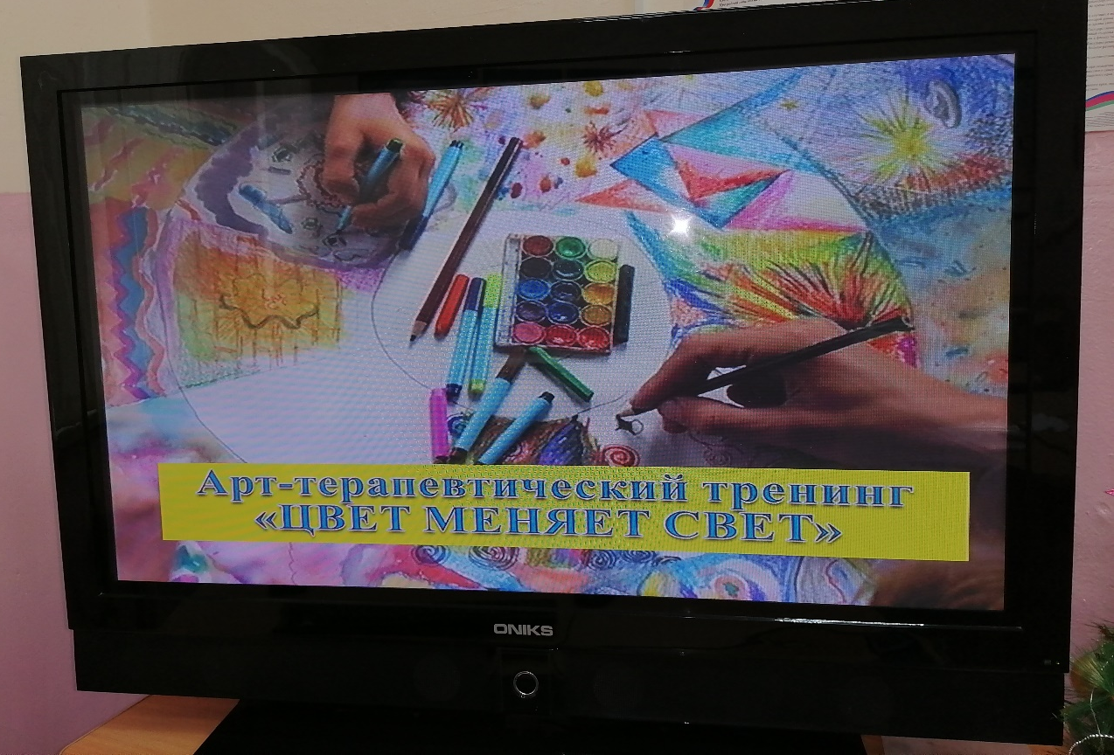

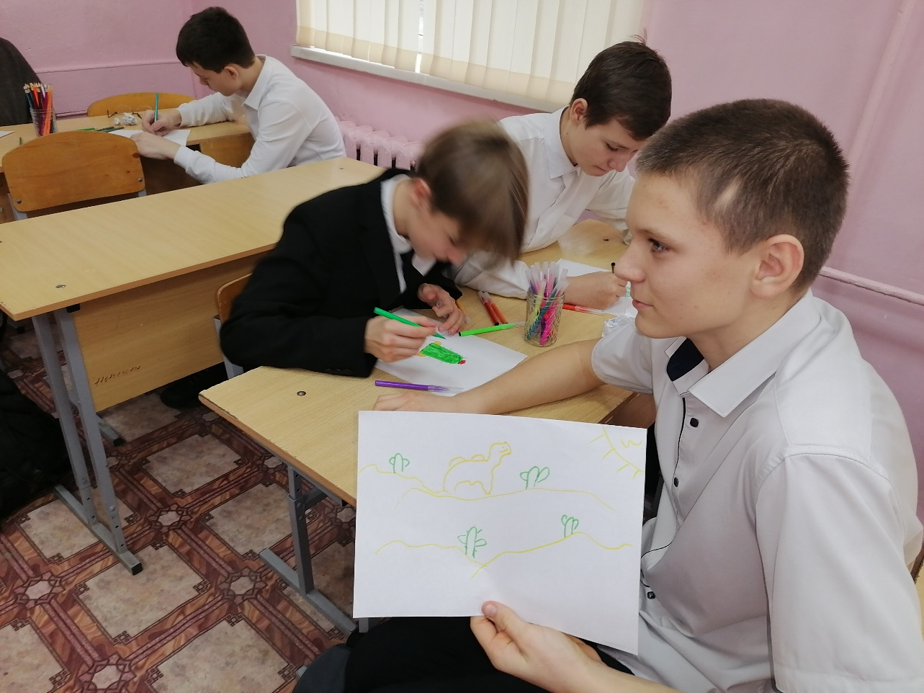

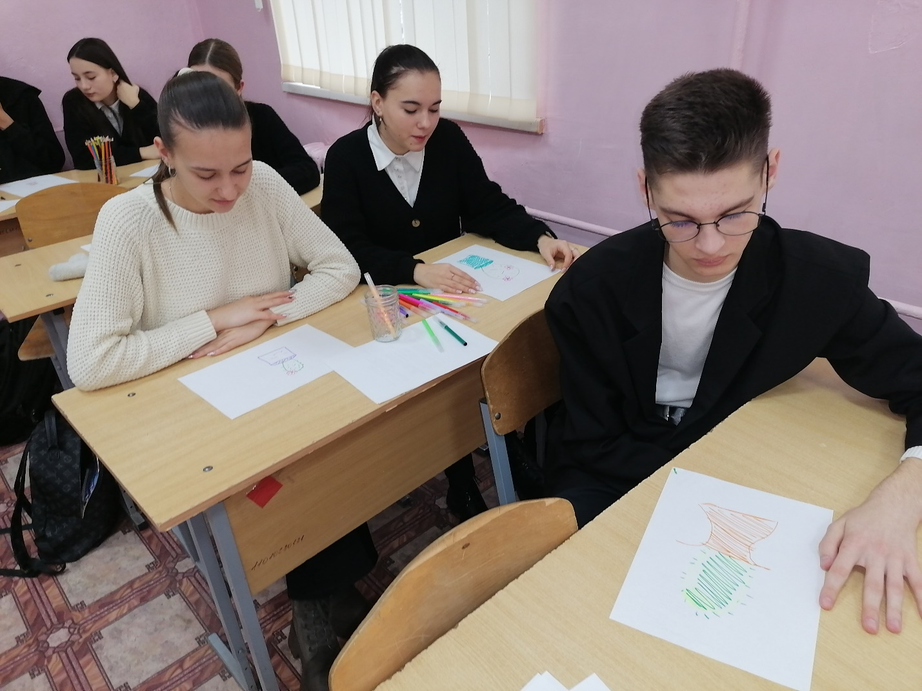

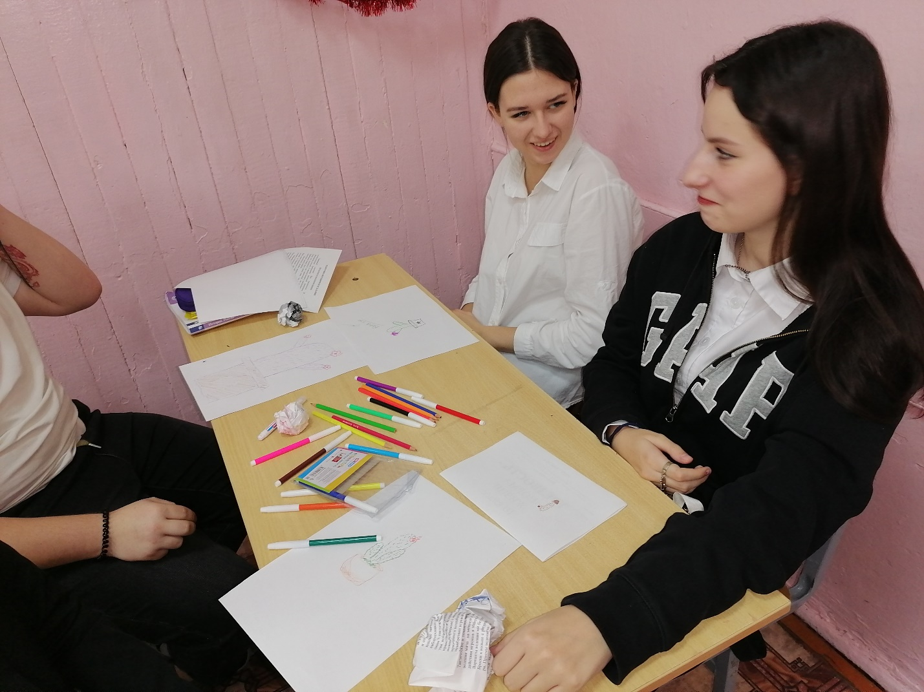

Педагог-психолог: Э.С. Доценко

